SENHORES PAIS:

DIANTE DA SITUAÇÃO DE ISOLAMENTO QUE ESTAMOS VIVENCIANDO E PREOCUPADOS COM A QUEBRA DA APRENDIZAGEM DE NOSSAS CRIANÇAS ESTAMOS DESENVOLVENDO ALGUMAS ATIVIDADES PARA QUE COM SUA PARCERIA, SEU FILHO CONTINUE SEU DESENVOLVIMENTO ESCOLAR, MESMO QUE NÃO PRESENCIAL, PARA DIMINUIRMOS OS DANOS NA APRENDIZAGEM.
PEDIMOS SUA COLABORAÇÃO PARA QUE TODOS OS DIAS SEJAM FEITAS AS ATIVIDADES NO CADERNO QUE FOI LEVADO. INICIANDO SEMPRE COM DATA, NOME COMPLETO E DESENHO DO TEMPO. ALGUMAS ATIVIDADES DEVEM SER RECORTADAS E COLADAS NO CADERNO, OUTRAS COPIADAS. TENTAREMOS FAZER TUDO COM A MAIOR CLAREZA POSSÍVEL. E AGRADECEMOS A COMPREENSÃO.
CASO TENHAM ALGUMA DÚVIDA LIGAR : GRACIELI: 99120-5706 1º ANO 2
MAIARA: 99998-8924 1º ANO 3
MARILIA: 99158-3657 1º ANO 1

PARA COLORIR:
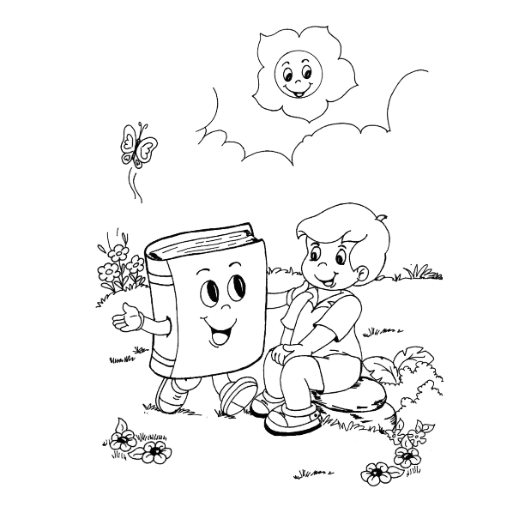
PARA REFLETIR: ESTAMOS EM UM MOMENTO DE REFLEXÃO E ORAÇÃO. PEÇAMOS A DEUS QUE NOS DEFENDA DESSAS ADVERSIDADES QUE ESTAMOS VIVENDO E QUE PRESERVE AS VIDAS QUE ESTÃO EM EMINENTE PERIGO NO CONTATO COM O CORONAVÍRUS. E AGRADEÇAMOS A OPORTUNIDADE DE PODERMOS PRESERVAR NOSSAS FAMÍLIAS.
COPIAR NO CADERNO, SEMPRE LEMBRANDO DE PULAR LINHA:

JABORÁ, 06 DE ABRIL DE 2020
SEGUNDA-FEIRA
ALUNO: (NOME COMPLETO)
TEMPO: (DESENHAR)

1 - AOS PAIS:

- LEVE A CRIANÇA A UM LUGAR DA CASA COM ESPELHO. ORIENTE A CRIANÇA A OBSERVAR SEU PRÓPRIO CORPO E O CORPO DE QUEM ESTÁ ORIENTANDO, EXPRESSANDO ORALMENTE O QUE ESTÁ OBSERVANDO. CONVERSE COM ELA SOBRE AS SUAS CARACTERÍSTICAS, SEMELHANÇAS ENTRE OS MEMBROS DO CORPO E COM O CORPO DO OUTRO.

- PERGUNTE A CRIANÇA O QUE ACHOU QUANDO SE VIU NO ESPELHO, O QUE FOI MAIS LEGAL E SE GOSTOU DE SE VER.

- CONVERSE COM A CRIANÇA ENFATIZANDO AS SEMELHANÇAS E DIFERENÇAS FÍSICAS, POR EXEMPLO, COR DOS OLHOS, CABELO, PELE, ALTURA ETC.

- ORIENTE A CRIANÇA A DESENHAR O SEU CORPO NO CADERNO (DO TAMANHO DA FOLHA). NESSE MOMENTO, LEMBRE A CRIANÇA DO QUE DEVERÁ SER DESENHADO, PERGUNTADO: "O QUE ESTÁ FALTANDO NESSE DESENHO?", "O ROSTO ESTÁ COMPLETO?", "NÃO SE ESQUEÇA DE DESENHAR O CABELO!" ETC. DEPOIS DISPONIBILIZE LÁPIS DE COR E PEÇA QUE PINTE COMO QUISER.

- VOCÊ PODE TAMBÉM PROPOR À CRIANÇA BRINCADEIRAS E EXERCÍCIOS CORPORAIS COMO PULAR EM UM PÉ SÓ, BRINCAR DE ESTÁTUA, MORTO-VIVO, EXERCÍCIOS DE ALONGAMENTO ETC.

2 - VOCÊ CONHECE A MÚSICA “BONECA DE LATA”?

3 - EM QUE LUGAR, E QUANDO VOCÊ A OUVIU E APRENDEU?

4 - ENTÃO, QUE TAL CANTAR AGORA FAZENDO OS GESTOS? VAMOS LÁ?

BONECA DE LATA (COLAR ESTA PÁGINA NO CADERNO)
Bia Bedran
MINHA BONECA DE LATA BATEU A CABEÇA NO CHÃO.
LEVOU MAIS DE UMA HORA PRA FAZER A ARRUMAÇÃO.
DESAMASSA AQUI PRA FICAR BOA.
MINHA BONECA DE LATA BATEU O NARIZ NO CHÃO.
LEVOU MAIS DUAS HORAS PRA FAZER A ARRUMAÇÃO.
DESAMASSA AQUI. DESAMASSA ALI PRA FICAR BOA.
MINHA BONECA DE LATA BATEU A BARRIGA NO CHÃO.
LEVOU UMAS TRÊS HORAS PRA FAZER A ARRUMAÇÃO.
DESAMASSA AQUI. DESAMASSA ALI. DESAMASSA AQUI PRA FICAR BOA.
MINHA BONECA DE LATA BATEU O BUMBUM NO CHÃO.
LEVOU UMAS QUATRO HORAS PRA FAZER A ARRUMAÇÃO.
DESAMASSA AQUI. DESAMASSA ALI. DESAMASSA AQUI.
DESAMASSA ALI PRA FICAR BOA.
MINHA BONECA DE LATA BATEU O JOELHO NO CHÃO.
LEVOU UMAS CINCO HORAS PRA FAZER A ARRUMAÇÃO.
DESAMASSA AQUI. DESAMASSA ALI. DESAMASSA AQUI.
DESAMASSA ALI. DESAMASSA AQUI PRA FICAR BOA.
MINHA BONECA DE LATA BATEU O PÉ NO CHÃO.
LEVOU UMAS SEIS HORAS PRA FAZER A ARRUMAÇÃO.
DESAMASSA AQUI. DESAMASSA ALI. DESAMASSA AQUI.
DESAMASSA ALI. DESAMASSA AQUI. DESAMASSA ALI PRA FICAR BOA.

5 - PINTE O NOME DA AUTORA DE VERMELHO.

6 - PINTE O TÍTULO DA MÚSICA DE AZUL.

7 - PINTE A PALAVRA BONECA DE AMARELO.

8 - PINTE AS PARTES DO CORPO CITADAS NA MÚSICA DE VERDE.

9 - ADIVINHE, ESCREVA E DESENHE O QUE É:

TEM PERNAS, MAS NÃO CAMINHA.
TEM OLHOS, MAS NUNCA VÊ,
TEM BRAÇOS, MAS NÃO ABRAÇA,
TEM BOCA NÃO SEI PRA QUÊ?

10 - OBSERVE A PALAVRA E RESPONDA:
BONECA

- QUANTAS SÍLABAS TÊM? (LEMBRANDO QUE SÍLABA É A JUNÇÃO DE UMA CONSOANTE COM UMA VOGAL)....................................................

- QUANTAS LETRA HÁ NESSA PALAVRA?..............................

- ESCREVA UMA PALAVRA QUE COMECE COM A 1ª SÍLABA DESTA PALAVRA:.............................

- ESCREVA UMA PALAVRA QUE TERMINE COM A MESMA SÍLABA DA PALAVRA BONECA:.............

(COLAR ESTA PÁGINA RESPONDIDA NO CADERNO)

11 - DESENHE E LIGUE. QUANTO TEMPO FOI GASTO PARA DESAMASSAR...
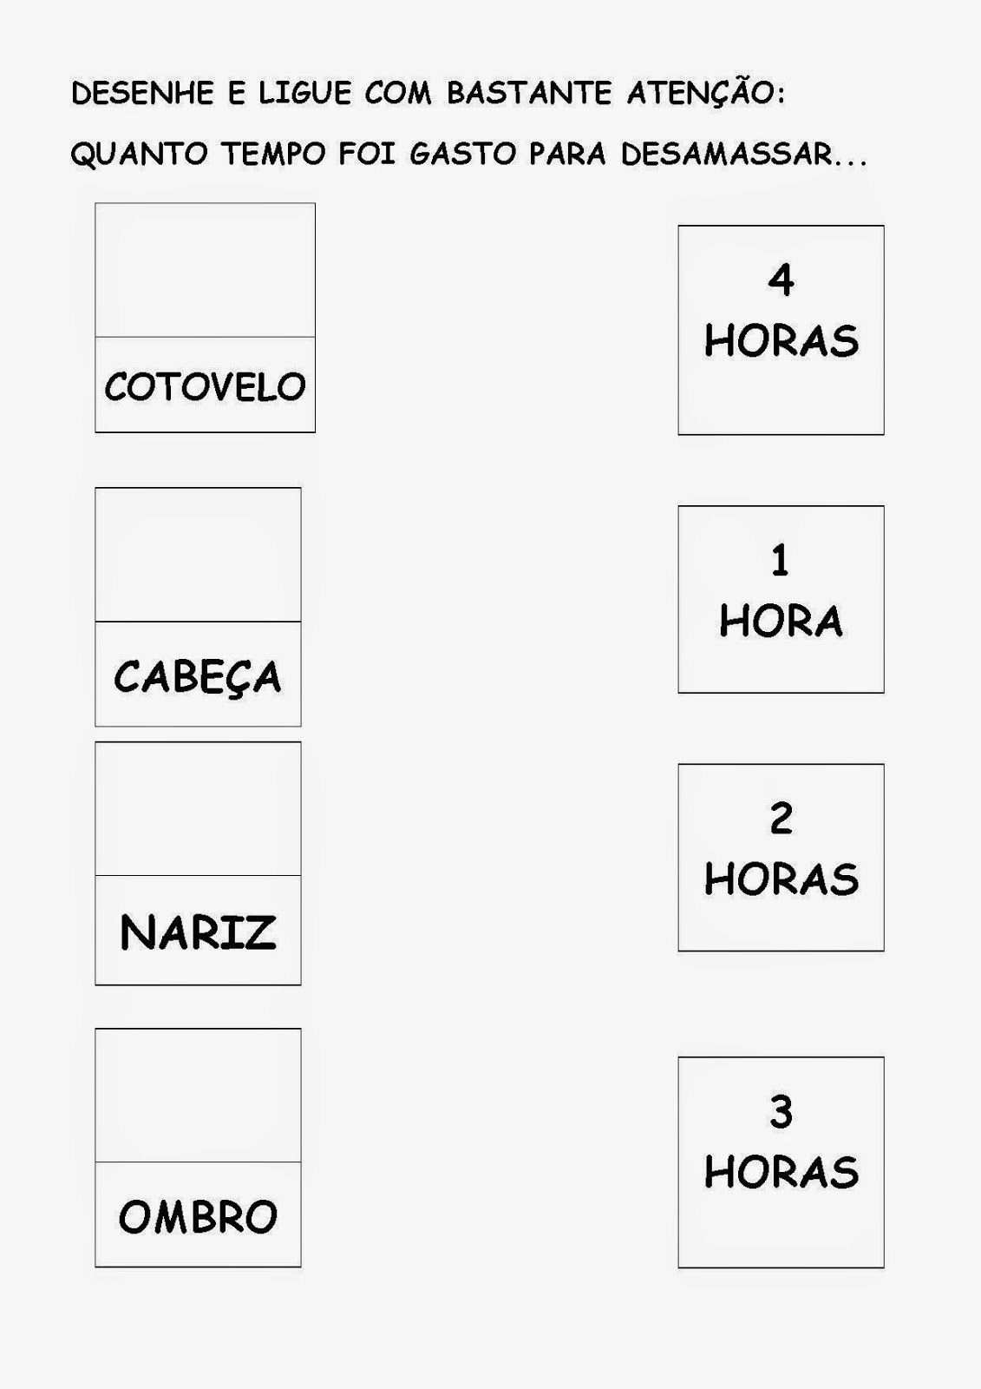

(COLAR ESTA PÁGINA RESPONDIDA NO CADERNO)

COPIAR NO CADERNO SEMPRE LEMBRANDO DE PULAR LINHA:

JABORÁ, 07 DE ABRIL DE 2020
TERÇA-FEIRA
ALUNO: (NOME COMPLETO)
TEMPO: (DESENHAR)

1 - ESCREVA O ALFABETO. PINTE AS VOGAIS E CIRCULE AS CONSOANTES. (COPIAR E RESPONDER NO CADERNO)

PAIS: É MUITO IMPORTANTE NO PROCESSO DE ALFABETIZAÇÃO O SOM DAS LETRAS QUESTIONE SEUS FILHOS SOBRE O SOM DA LETRINHA ESTUDADA PARA QUE ELE MEMORIZE DE FORMA CORRETA.

2 – OBSERVE A FICHA DA LETRA B. TENTE LER SOZINHO ALGUMAS PALAVRINHAS. PINTE O DESENHO DA FICHA. (RECORTE-A E COLE EM SEU CADERNO LOGO DEPOIS DA ATIVIDADE 1)
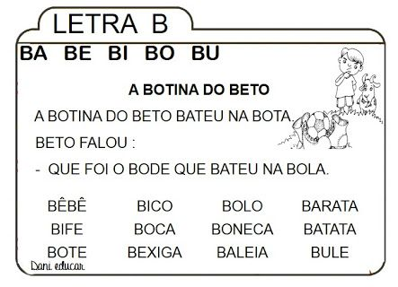

3 - RECORTE UMA DEZENA DE PALAVRAS COM A LETRA B E COLE. (NO CADERNO)
4 - ESCOLHA UMA DAS PALAVRAS E ESCREVA UMA FRASE. (NO CADERNO)
5 – ESCREVA OS NUMEROS ATÉ 10. (NO CADERNO)

6 - OBSERVE A ATIVIDADE DE DEZENA, FAÇA A ATIVIDADE, E DEPOIS COLE-A EM SEU CADERNO.
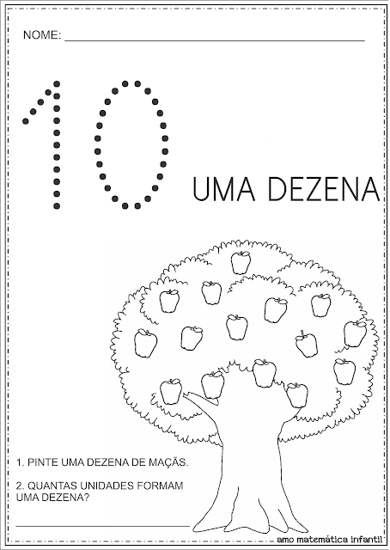
COPIAR NO CADERNO SEMPRE LEMBRANDO DE PULAR LINHA:

JABORÁ, 08 DE ABRIL DE 2020
QUARTA-FEIRA
ALUNO: (NOME COMPLETO)
TEMPO: (DESENHAR)

1 - QUE TAL FAZER HOJE MASSINHA DE MODELAR?
VAMOS LÁ...

INGREDIENTES:
2 COPOS DE FARINHA DE TRIGO
MEIO COPO DE SAL
1 COPO DE ÁGUA
1 COLHER DE CHÁ DE ÓLEO
PÓ PARA SUCO (QUALQUER SABOR)

MODO DE FAZER
EM UMA TIGELA GRANDE, MISTURE BEM TODOS OS INGREDIENTES SECOS. EM SEGUIDA, ADICIONE A ÁGUA AOS POUCOS E AMASSE BEM. ADICIONE O ÓLEO E MISTURE BEM NOVAMENTE. POR FIM, COLOQUE UM POUCO DO PÓ PARA SUCO E AMASSE ATE A COR DA MASSINHA FICAR DE SEU AGRADO.
AGORA É SÓ BRINCAR.... DEPOIS PODE SER GUARDADA EM UMA SACOLA PLÁSTICA NA GELADEIRA PARA USAR QUANDO QUISER...
BRINCANDO TAMBÉM SE APRENDE....

PAIS:
AO FAZER A RECEITA DEIXE SEU FILHO ORGANIZAR AS PORÇÕES DA RECEITA E MANUSEAR DESDE O INÍCIO DO PROCESSO, PARA QUE ELES ADQUIRAM A NOÇÃO DE QUANTIDADES E DAS TEXTURAS DA MASSA DURANTE A FABRICAÇÃO. DEPOIS DE FEITA A MASSINHA, BRINQUEM JUNTOS DE FAZER LETRAS, PEQUENAS PALAVRAS, NÚMEROS E SUAS QUANTIDADES, OBJETOS, ETC. E DEPOIS LIMPEM A BAGUNÇA TAMBÉM JUNTOS PARA QUE SEUS FILHOS PERCEBAM A IMPORTÂNCIA DO TRABALHO EM EQUIPE E DA HIGIENIZAÇÃO DO AMBIENTE DE TRABALHO.

2 – COPIE E ILUSTRE: (NO CADERNO)
A BALEIA NÃO DÁ BOLA
SÓ REBOLA COM A BOLA
SENHORES PAIS, LEIAM AS FRASES QUE SEU(A) FILHO(A) COPIOU. DEPOIS PEÇAM PARA ELES DESENHAREM.

ESTUDE A TABELA DE SÍLABAS COM ELES. (SE POSSÍVEL COLAR EM PAPEL DURO E PLASTIFICAR PARA UTILIZAR O ANO TODO)
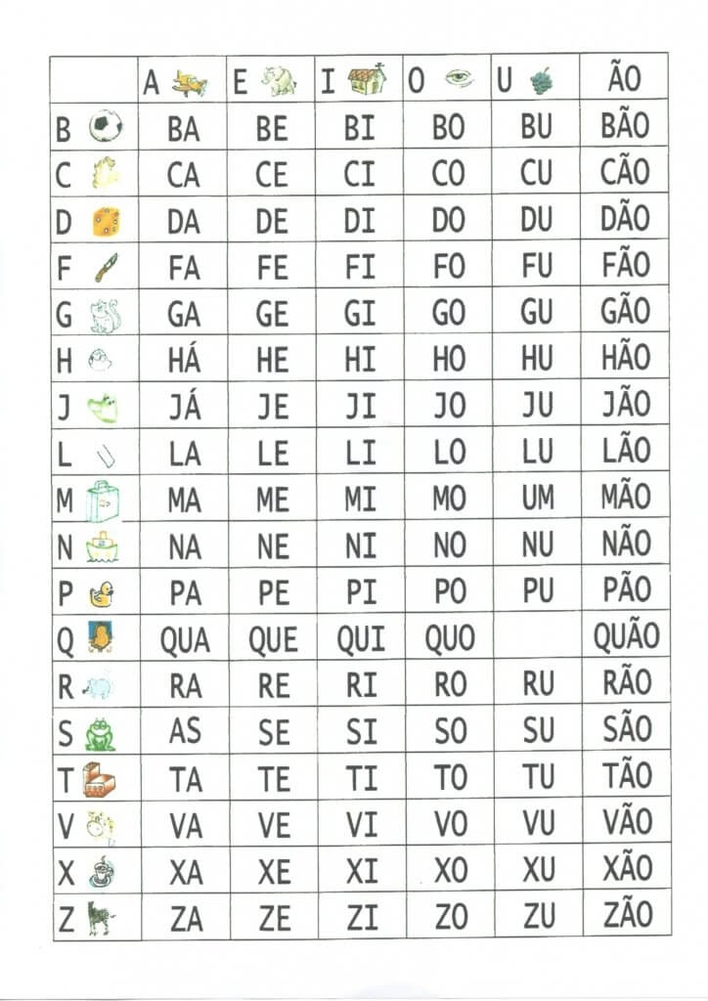

3 - DEPOIS QUE ESTUDOU AS SÍLABAS FORME 10 PALAVRINHAS. (NO CADERNO)

4 - ESCOLHA 2 PALAVRAS E FORME FRASES E ILUSTRE-AS. (NO CADERNO)

COPIAR NO CADERNO SEMPRE LEMBRANDO DE PULAR LINHA:

JABORÁ, 09 DE ABRIL DE 2020
QUINTA-FEIRA
ALUNO: (NOME COMPLETO)
TEMPO: (DESENHAR)

1 - ESCREVA OS NÚMEROS ATÉ 12 DESENHANDO AS QUANTIDADES AO LADO. (NO CADERNO)

1- | 7 -
2 - | 8 -
3 - | 9 -
4 - | 10 -
5 - | 11 -
6 - | 12 -

2 - ESCREVA OS NÚMEROS POR EXTENSO: (NO CADERNO)

1 – UM | 6 -
2 - | 7 -
3 - | 8 -
4 - | 9 -
5 - | 10 -

3 – RESOLVA A ATIVIDADE DE QUANTIDADES. DEPOIS COLE NO CADERNO.

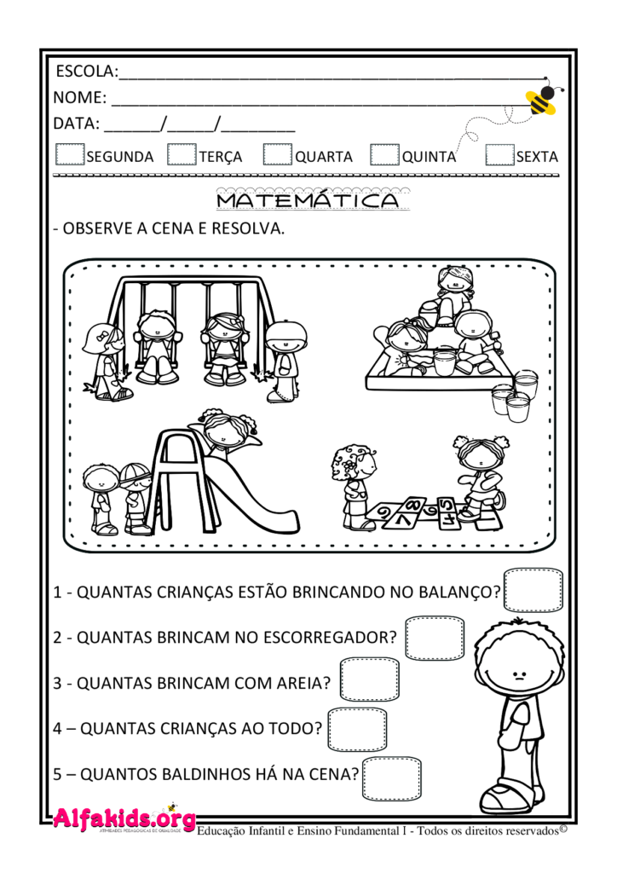

COPIAR NO CADERNO SEMPRE LEMBRANDO DE PULAR LINHA:

JABORÁ, 10 DE ABRIL DE 2020
SEXTA-FEIRA
ALUNO: (NOME COMPLETO)
TEMPO: (DESENHAR)

1 - ESCREVA UMA PALAVRA QUE INICIA COM CADA LETRA DO ALFABETO. (NO CADERNO)

A – ABELHA 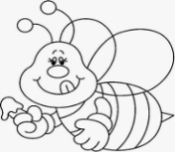 | I - | R -
 | J - | S -
B - | K - | T -
C - | L - | U -
D - | M - | V -
E - | N - | W -
F - | O - | X -
G - | P - | Y -
H - | Q - | Z -

2 - ESTUDAR O ALFABETO. (MAMÃE TOMAR O ALFABETO SALTEADO DE SEU FILHO(A). (PEDIR O SOM DAS LETRAS E NÃO O NOME)

3 - ESCOLHA 2 PALAVRAS QUE VOCÊ ESCREVEU NO ALFABETO ACIMA E FAÇA UMA FRASE COM CADA PALAVRA. DEPOIS DESENHE EM CADA FRASE. (NO CADERNO)

4 – CONTINUAR ESTUDANDO O QUADRO DE SÍLABAS.

5 – REALIZAR A ATIVIDADE DA FAMÍLIA DO B. (COLAR NO CADERNO)

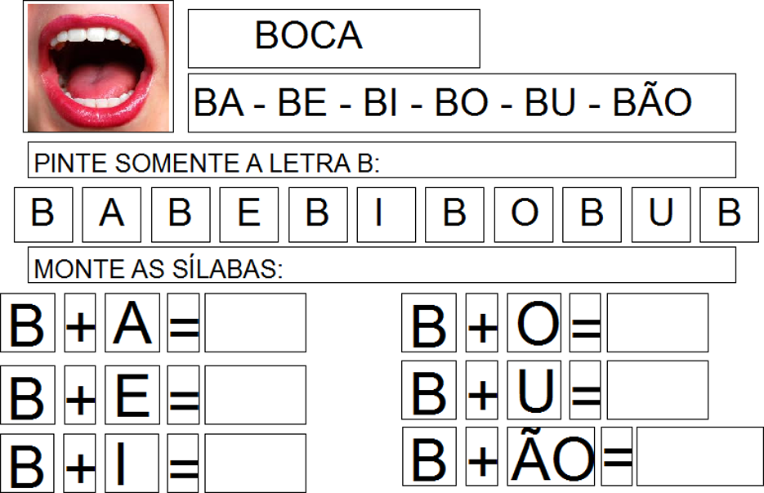

COPIAR NO CADERNO, SEMPRE LEMBRANDO DE PULAR LINHA:

JABORÁ, 13 DE ABRIL DE 2020
SEGUNDA-FEIRA
ALUNO: (NOME COMPLETO)
TEMPO: (DESENHAR)

(PARA COLAR NO CADERNO)
1 – VOCÊ CONHECE A MÚSICA “A CASA” DE VINÍVIUS DE MORAES? VAMOS CANTAR?

ERA UMA CASA, MUITO ENGRAÇADA
NÃO TINHA TETO, NÃO TINHA NADA
NINGUÉM PODIA ENTRAL NELA NÃO
PORQUE NA CASA NÃO TINHA CHÃO
NINGUÉM PODIA DORMIR NA REDE
PORQUE NA CASA NÃO TINHA PAREDE
NINGUÉM PODIA FAZER PIPI
PORQUE PINICO NÃO TINHA ALI
MAS ERA FEITA COM MUITO ESMERO
NA RUA DOS BOBOS, NÚMERO ZERO.

2 – E A SUA CASA, COMO É? COLOQUE AO LADO DE CADA PERGUNTA SUA RESPOSTA:

- QUANTAS PORTAS TEM?
- QUANTAS JANELAS?
- QUAL TEM MAIS, PORTAS OU JANELAS?
- QUANTAS CAMAS?
- É PERTO OU LONGE DA ESCOLA?
- VAMOS FAZER A DOBRADURA DE UMA CASA? VEJA O PASSO A PASSO:

- DEPOIS DE FEITA SUA CASA, DEIXE-A COLORIDA, COLOQUE PORTAS, JANELAS , FLORES E TUDO O QUE ELA MERECE PRA FICAR BONITA E COLE-A NO CADERNO.

3 – OBSERVE A FICHA DA LETRA C. TENTE LER SOZINHO ALGUMAS PALAVRINHAS. PINTE O DESENHO DA FICHA. (RECORTE-A E COLE EM SEU CADERNO LOGO DEPOIS DA SUA CASA DE DOBRADURA)

4 – CIRCULE NA FICHA AS PALAVRAS INICIADAS COM “C”.

5 – ESCOLHA 3 PALAVRAS DA FICHA, FORME E FRASES E ILUSTRE-AS. (NO CADERNO)

6 – CONVIDE SEUS PAIS A BRINCAR DE CASINHA. USE A IMAGINAÇÃO, OS SEUS BRINQUEDOS E ALGUMAS CAIXAS PARA FAZER SUA CASA. SE DIVIRTAM.

COPIAR NO CADERNO, SEMPRE LEMBRANDO DE PULAR LINHA:

JABORÁ, 14 DE ABRIL DE 2020
TERÇA-FEIRA
ALUNO: (NOME COMPLETO)
TEMPO: (DESENHAR)

1 - COMPLETE COM AS LETRAS DO ALFABETO: (NO CADERNO)
A ..... C ..... E ..... G ..... I ..... K ..... M ..... O ..... Q ..... S.... U .....W.....Y .....

2 – COPIAR NO CADERNO:

VOGAIS E CONSOANTES

VOGAIS:

AS VOGAIS SOZINHAS PODEM FORMAR PALAVRAS:

CONSOANTES:

AS CONSOANTES PRECISAM DAS VOGAIS PARA FORMAR PALAVRAS:

3 - OBSERVE O QUADRO, JUNTE AS SÍLABAS CORRESPONDENTES AOS NÚMEROS E FORME PALAVRAS: (COLAR NO CADERNO E RESPONDER)

1  VA | 2  A | 3  U | 4  VE | 5  E | 6  O | 7  VO | 8  I
9  SA | 10  BA | 11  NA | 12  CA | 13  MA | 14  MO | 15  CO | 16  LA
AI

2 + 8 = __________________ | 4 + 16 = _________________
6 + 7 = __________________ | 3 + 13 = _________________
5 + 8 = __________________ | 6 + 12 = _________________
2 + 9 = __________________ | 8 + 7 = __________________
6 + 8 = __________________ | 2 + 4 = __________________
2 + 13 = _________________ | 13 + 16 = _________________
2 + 3 = __________________ | 3 + 1 = ___________________
5 + 13 = _________________ | 6 + 14 = __________________
3 + 8 = __________________ | 10 + 16 = _________________
6 + 10 = _________________ | 15 + 2 + 16 = ______________
5 + 3 = __________________ | 13 + 12 + 15 = ______________
2 + 11 = __________________ | 10 + 11 + 11 = ______________

4 - COMPLETE: (NO CADERNO)
A + I =
E + U =
U + I =
A + U =
O + I =
E + I =
5 - ESTUDE A TABELA (MAMÃE TOMAR A TABELA DE SEU FILHO SALTEADA), POIS NA VOLTA AS AULAS ELE DEVERÁ SABER.

6 - UMA DEZENA = 10 (NO CADERNO)
DESENHE E PINTE UMA DEZENA DE:
LARANJAS:
BANANAS:

7 – RESOLVA A ATIVIDADE E DEPOIS COLE NO CADERNO

COPIAR NO CADERNO, SEMPRE LEMBRANDO DE PULAR LINHA:

JABORÁ, 15 DE ABRIL DE 2020
QUARTA-FEIRA
ALUNO: (NOME COMPLETO)
TEMPO: (DESENHAR)

1 – VAMOS CONHECER A MÚSICA “O CARACOL” DA TURMA DO CARACOL E CANTAR JUNTOS:

A CASA DO CARACOL
PODE ESTAR EM QUALQUER LUGAR
AONDE VAI O CARACOL
LEVA SUA CASA PRA PASSEAR.
CARA, CARAMBA!
QUE CASA BOA PRA SE VIVER
QUANDO CHOVE, O CARACOL
ENTRA NA CASA PRA SE ESCONDER.
CARA, CARAMBA!
QUE VIDA BOA, SEU CARACOL
PRA VOCÊ, EU TIRO O CHAPÉU
MORA ONDE QUER E NÃO PAGA ALUGUEL.

2 – COPIE A MÚSICA EM SEU CADERNO.

3 – PINTE DE VERDE A PALAVRA CASA TODA VEZ QUE ELA APARECER NO TEXTO QUE VOCÊ COPIOU NO CADERNO.

4 – FORME UMA FRASE COM A PALAVRA CASA E ILUSTRE. (NO CADERNO)

5 – LIGUE CADA ANIMAL À SUA CASA E PINTE OS DESENHOS: (COLAR NO CADERNO)

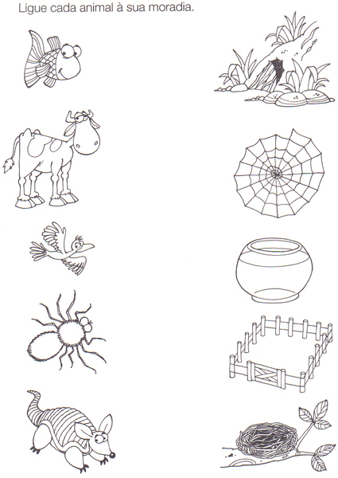

6 - PARA LER COM A FAMÍLIA:
CASA

CONTAM QUE ANTIGAMENTE OS HOMENS MORAVAM EM CAVERNAS.
MAS OS TEMPOS MUDARAM, E HOJE EM DIA TEM CASA DE TANTOS JEITOS DIFERENTES, NÃO É MESMO?
POR EXEMPLO, TEM GENTE QUE MORA EM EDIFÍCIO. MAS TEM GENTE QUE MORA EM CASA DE VERDADE.
AÍ, A CASA PODE SER DE UM MONTE DE TIPOS.
PODE SER UMA CASA DE BARRO, DE ALVENARIA...
PODE SER UMA CASA PRÉ-FABRICADA, OU UMA CASA DE PAU A PIQUE.
QUEM SABE ATÉ UMA CASA DE MADEIRA, OU DE PEDRA, OU DE PALHA, TIPO CHOUPANA.
TAMBÉM TEM AQUELA CASA QUE FICA NO TIJOLO, E NUNCA É TERMINADA.
SERÁ POR QUÊ?
E TEM AS CASAS DOS MORROS, ÀS VEZES BARRACOS BEM PEQUENOS.
EXISTEM AINDA AS CASAS IMPROVISADAS EMBAIXO DAS PONTES.
E A OCA DO ÍNDIO, O IGLU DOS ESQUIMÓS, O NINHO DOS PASSARINHOS.
TEM OS CASTELOS DOS PRÍNCIPES, E DAS PRINCESAS, DOS NOBRES E DOS CAVALEIROS...
TEM A CASA MAL-ASSOMBRADA... TEM A CASA DA VÓ E DO VÔ, E A CASA DO AMIGO.
DE UNS TEMPOS PRA CÁ, ALGUMAS CRIANÇAS PASSARAM A TER A CASA DO PAI E A CASA DA MÃE.
E TAMBÉM EXISTE A CASA DE FINAL DE SEMANA: PODE SER A CASA DE PRAIA, OU A CASA DA MONTANHA, OU O SÍTIO.
TEM GENTE QUE MUDA DE CASA O TEMPO TODO. SÃO PESSOAS QUE MORAM EM HOTÉIS, PORQUE VIVEM VIAJANDO.
TEM GENTE QUE LEVA A CASA NAS COSTAS.
TEM GENTE QUE MORA EM BARCO. E AÍ, ELE FICA SENDO A CASA-BARCO.
TEM A CASA DE DENTRO DA GENTE. TEM A CASA ONDE MORAM AS PALAVRAS E AS HISTÓRIAS.
TEM CRIANÇA QUE MORA EM ORFANATO, OU EM UM LAR DE CARIDADE. E AÍ, ESTA FICA SENDO A SUA CASA.
TEM GENTE QUE NÃO TEM CASA E MORA NA RUA. AÍ, A RUA FICA SENDO A SUA CASA.
TUDO ISSO SEM CONTAR AS CASAS DOS BICHOS: DO JOÃO-DE-BARRO, DO CARAMUJO, O CASULO DA BORBOLETA, O BURACO DA MINHOCA, DO TATU E TANTOS OUTROS!
E A SUA CASA COMO É?
Ref.: RAMOS, Anna Cláudia; RAMOS, Ana Raquel. Casa. 6.ed. São Paulo: Formato, 2000
7 – E A SUA CASA, É MAIS PARECIDA COM QUAL? CIRCULE A PARECIDA COM A SUA DEPOIS PINTE TODAS: (COLAR NO CADERNO)

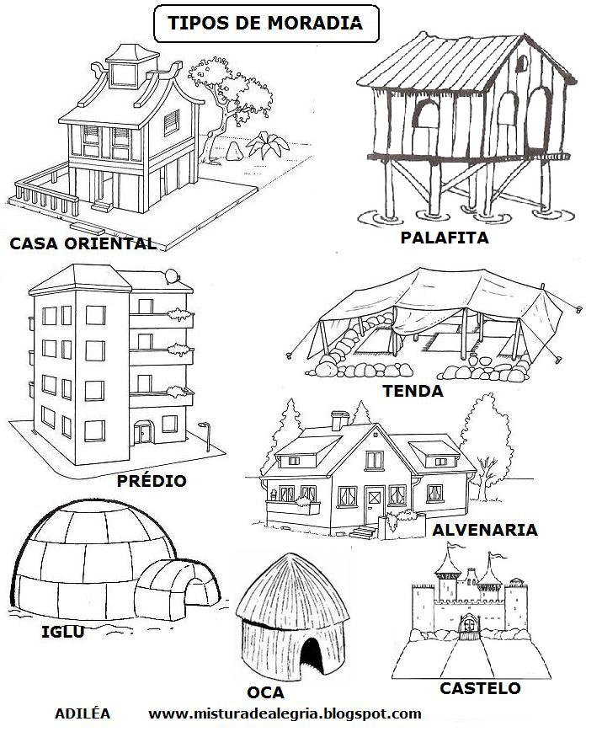

8 – VAMOS BRINCAR UM POUCO: (DEPOIS DE ACHAR OS ERROS, COLORIR E COLAR NO CADERNO)

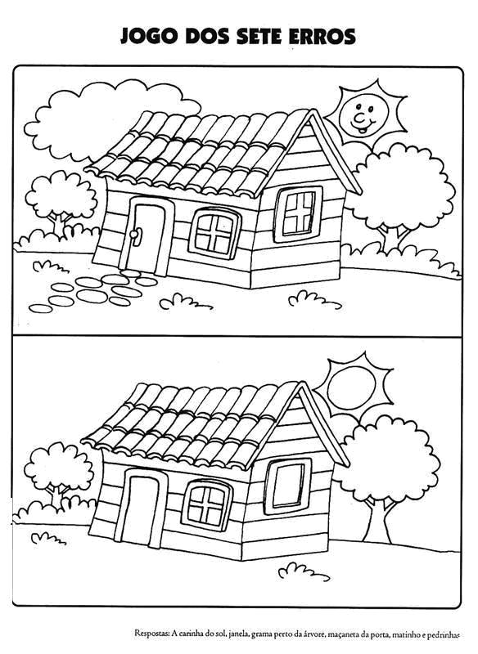
COPIAR NO CADERNO, SEMPRE LEMBRANDO DE PULAR LINHA:

JABORÁ, 16 DE ABRIL DE 2020
QUINTA-FEIRA
ALUNO: (NOME COMPLETO)
TEMPO: (DESENHA)

1 - ESCREVA ATE O FINAL DA LINHA: (NO CADERNO)
BA -
CE -
CI -
CO -
CU –

2 - FORME PALAVRAS COM AS SÍLABAS: (NO CADERNO)

BA - BO - BU - BI - CA - LE - CO - LO - LA - TA - NE - NA - IA – BE - SA.

3 – COM A AJUDA DE FEIJÕES, RESOLVA: (NO CADERNO)

7 + 3 = | 10 + 1 =
5 + 4 = | 10 + 2 =
5 + 5 = | 10 + 3 =
4 + 4 = | 10 + 4 =
6 + 1 = | 10 + 5 =
8 + 2 = | 10 + 6 =

4 - OBSERVE OS NÚMEROS E DESCUBRA AS PALAVRAS. (COPIAR NO CADERNO)

1  A | 2  E | 3  I | 4  O | 5  U

2 + 5 =________________ | 1 + 4 =________________
1 + 5 = ________________ | 4 + 3 =________________
1 + 3 =________________ | 2 +3 =________________
3 + 1 =________________ | 5 +1 + 5 =________________
5 + 3 =________________ | 2 + 3 + 1 =________________

5 – COMPLETE A CRUZADINHA: (DEPOIS COLAR NO CADERNO)

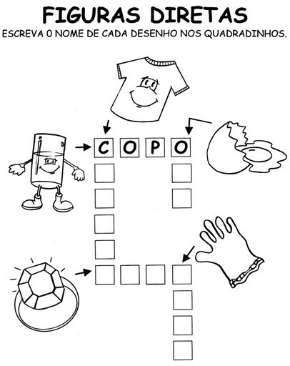

COPIAR NO CADERNO, SEMPRE LEMBRANDO DE PULAR LINHA:

JABORÁ, 17 DE ABRIL DE 2020
SEXTA-FEIRA
ALUNO: (NOME COMPLETO)
TEMPO: (DESENHAR)

1 – FAÇA A ATIVIDADE DA FAMÍLIA DA LETRA “C”: (COLAR NO CADERNO)

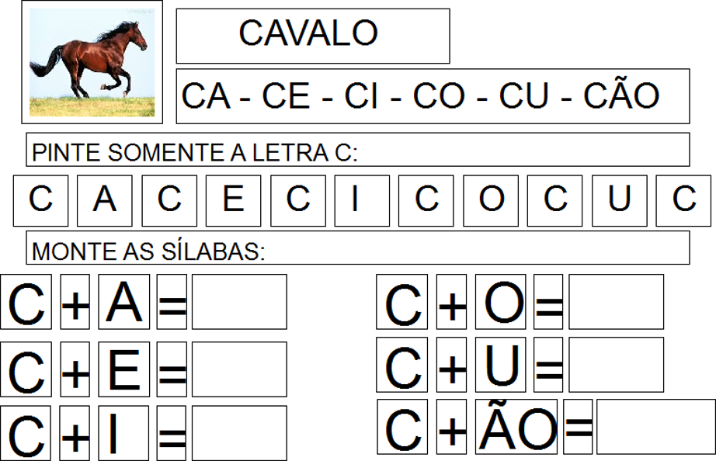

2 - ESCREVA UMA PALAVRA QUE INICIA COM CADA SÍLABA: (NO CADERNO)

CA – | BA -
CE – | BE -
CI – | BI -
CO – | BO -
CU - | BU -

4 - ESCOLHA 2 PALAVRAS E FORME UMA FRASE COM CADA PALAVRA. (NO CADERNO)

5 - LIGUE E FORME PALAVRAS: (COLAR NO CADERNO)

LA= ...........................  BO CA = ..........................  NÉ = ......................... | MA = ..........................  CI PÓ = ..........................  CA = ..........................
TO = ...........................  BE LO = ..........................  CO = ........................... | SA = ..........................  CA MA = .........................  BO = ..........................
LÃO = ........................  BA LA = ...........................  T A = .......................... | DO = .........................  CE GO = ...........................  NA = ............................
CO = .........................  BI CA = ..........................  FE = ......................... | BO = ...........................  CA = ...........................  CU  RA = ..........................
LA = ..........................  BU LE = ........................  JÃO = ........................ | NE = ...........................  CO PO = ...........................  MO = ..........................

APROVEITE O TEMPO COM SUA FAMÍLIA:

- SOLTE BOLINHAS DE SABÃO;
- FAÇA DELICIAS NA COZINHA COM A AJUDA DA MAMÃE;
- ESCORREGUE NO PAPELÃO SE TIVER LUGAR EM SUA CASA PRA ISSO;
- TOME BANHO DE CHUVA (SE CHOVER, RSRS);
- TOME BANHO DE MANGUEIRA;
- SENTE TODAS AS NOITES E CONTAR ALGO SOBRE O SEU DIA E OUVIR COMO FOI O DIA DE SEUS FAMILIARES;
- AJUDE NAS TAREFAS DE CASA;
- ABRACE SEUS PAIS DUAS VEZES POR DIA, NO MÍNIMO;
- ELOGIE AO MENOS UMA PESSOA POR DIA;
- DEITE NA GRAMA E CONTEMPLE A BELEZA DO CÉU;
- LIGUE PARA QUEM VOCÊ SENTE SAUDADE;
- USE SEMPRE AS PALAVRAS MÁGICAS;
- SUBA EM ÁRVORES;
- FAÇA CATAVENTO COM FOLHAS DE ÁRVORES;
- BRINQUE DE COMIDINHA COM BARRO;
- E SEJA MUITO FELIZ!

